السيرة الذاتية

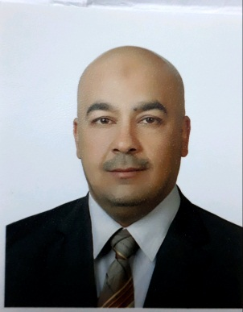
المعلومات الشخصية :

- الاسم الرباعي : محمد خضر محمود عبو الموالي
- الجنسية : عراقية : عراقي
- اللقب العلمي : مدرس
- البريد الالكتروني الرسمي الخاص بالجامعة : mohammed_aboo@uomosul.edu.iq
- البريد الالكتروني الشخصي : m_alaboo@yahoo.com

التحصيل الدراسي :
- دكتوراه : فن وعمارة اسلامية
- ماجستير : فنون تطبيقية زخرفية
- بكالوريوس: اثار اسلامية
العمل الاداري :
- العمل : مقرر قسم الاثار 2019- 2020
الخبرة في مجال التدريس :
- التدريس /
- 1- الفنون الزخرفية الاسلامية .
- 2- العمارة الاسلامية .
- 3- الخزف والزجاج الاسلامي
- 4- اثار الجزيرة والعراق قبيل الاسلام
المنشورات والكتب والبحوث :
- الكتب / لايوجد
- البحوث /
- 1- الخيل على الفنون التطبيقية
- 2- دار غزالة في حي الجديدة بمدينة حلب في العهد العثماني
- 3- التكرار والتناظر في العمارة التراثية بمدينة الموصل
نشاطات علمية :
- المشاركة في المؤتمرات الدولية : 1
- المشاركة في المؤتمرات المحلية :
- المشاركة في الندوات : 1
- المشاركة في ورش العمل : 5
- المشاركة في الحلقات النقاشية : 3

الحسابات الشخصية في المخرجات العالمية :
- حساب الباحث العلمي ( GOOGLE SGHOLAER )
- حساب البوابة البحثية ( REASEARCH GATE ) Mohammed aboo

